Klasa VI a 22.04.2021 29.04.2021
Klasa VI b 21.04.2021 28.04.2021
Temat: Zrób to sam- gumowy pasek.
Zrób pasek ze starej dętki rowerowej lub innego materiału – w ten sposób nadasz nowe zastosowanie zużytej rzeczy i zyskasz oryginalny dodatek. Gumowy pasek będzie także mocny i trwały.
Co będzie potrzebne:
- dętka rowerowa,
- sprzączka lub klamra ze starego paska,
- nożyczki,
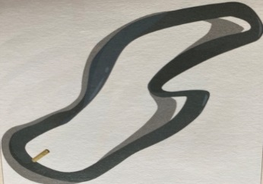
- zszywacz lub igła i nitka

- Przygotuj starą, niepotrzebną dętkę rowerową.

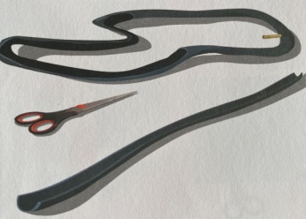
- Przetnij dętkę i wytnij z niej fragment o odpowiedniej
długości i szerokości.

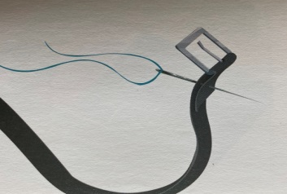
- Przełóż jeden z końców przez otwór w klamrze,
złóż i zszyj za pomocą zszywacza lub igły i nitki.

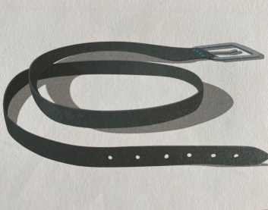

- Na drugim końcu paska zrób dziurki.

Wykonaj pracę estetycznie i fotografię zadania prześlij na mojego maila do 29.04.2021

